Saksfremlegg nye lekeplasser

Styret foreslår for generalforsamlingen at det avsettes 500.000 kr til oppgradering av lekeplassene. Dette er midler som er avsatt gjennom mange år, men som ikke er brukt. Derfor har det bygget seg opp en vesentlig egenkapital som styret nå ønsker å bruke.

Knyttet til lekeplassansvarlig i styret har det vært en lekeplasskomité som har jobbet frem et forslag til disponeringer av midler for 2022. Her er det styret har som forslag:

Etter flere møter med lekeplasskomiteen og kontakt med en håndfull leverandører er dette foreløpig status:
- Leverandørene legger opp til et kostnadsanslag på 300 000 for apparater + 200 000 i rigg, drift, påfyll sand, riving og montering
- Vi så på muligheten for å legge gummidekke på lekeplassene, men dette er svært kostbart og ville gått på bekostning av apparatene, samtidig som det kanskje ikke passer så godt inn i omgivelsene. Forslaget vårt er derfor å etterfylle sand i stedet.
- Vi kommer til å velge apparater med «natur»-farger
- På Bukkene Bruse-lekeplassen har vi foreslått å rive dagens leketårn og erstatte det med et nytt. Huskestativet blir trolig stående.
- På Village green-lekeplassen har vi foreslått å rive dagens leketårn og erstatte det med trampoline(r) og klatrestativ/klatreløype. Huskestativet blir trolig stående.
- Vi er i dialog med Uniqa, Trigonor og Nygaard/Kompan og vil ta en avgjørelse før sommeren
- Bilder ligger nederst i dokumentet.

I tillegg til dette vil styret frem mot neste generalforsamling lage en plan for rehabilitering av øvrige lekeplasser/lekeapparater på Frøystad. Der vil vi se alle apparater og lekeplasser under ett, og foreslå evn. flytting av apparater, samt oppgradering. Det vil bli tatt kontakt med fagfolk for å få flere vurderinger av hvilke muligheter vi har og for å få kostnadene ned. Det vil også bli søkt om momskompensasjon for dette.

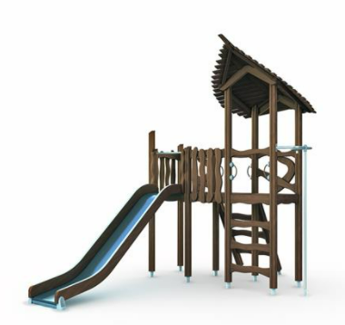
Bukkene bruse (noen alternativer)

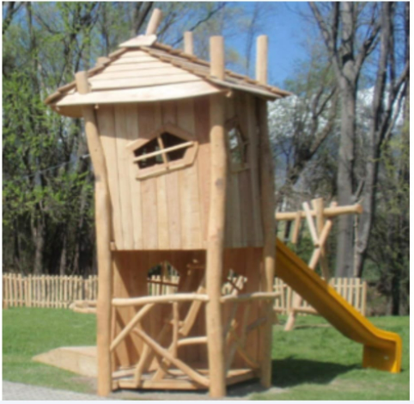
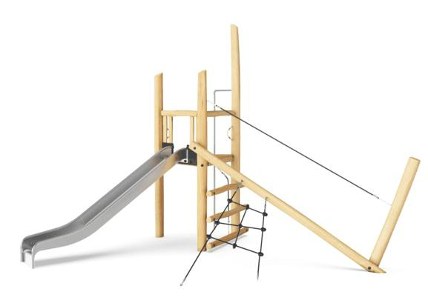

Village Green (noen alternativer)

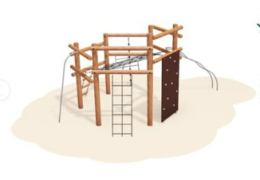
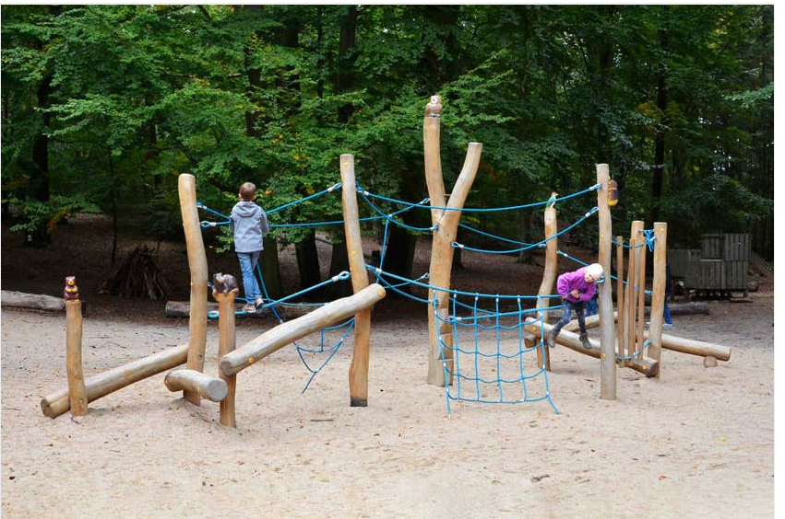
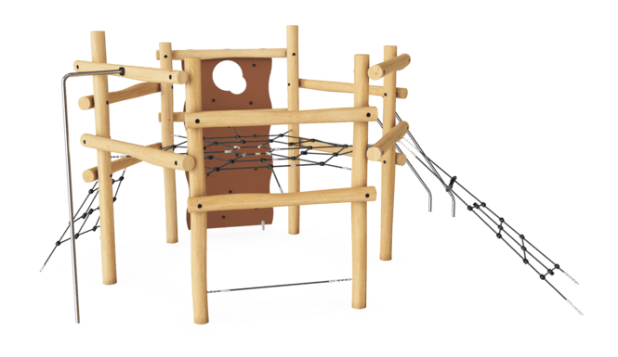

Mindre trampoliner
